Communiqué de presse
Perfect Welding

Rechargement par soudure de murs membranes de 12 mètres de haut à l’aide de la technologie CMT
TOUR DE RECHARGEMENT PAR SOUDURE CMT POUR MURS MEMBRANE
L’entreprise industrielle SHI FW Energia FAKOP (FAKOP) compte plus de cent ans de tradition à son actif. En 1880, Wilhelm Fitzner et Konrad Gamper fondent l’usine de chaudières à vapeur « W. Fitzner Dampfkesselfabrik » à Sosnowiec. À peine vingt ans plus tard, en 1900, les chaudronniers polonais remportent le « Grand Prix » de l’exposition universelle de Paris et accèdent à la renommée internationale. En 2009, FAKOP se trouve de nouveau sous le feu des projecteurs après avoir construit la plus grande chaudière à lit fluidisé au monde. Le succès de leurs chaudières et leur domination dans le domaine des hautes technologies obligent : pour le rechargement réfractaire des murs membranes de 12 mètres de haut qu’ils utilisent dans les installations d’incinération, leur choix s’est porté sur l’une des solutions de Fronius. Et plus précisément, sur une installation de rechargement par soudure CMT munie de deux plates-formes de monte-charge, produite par Welding Automation.

Les murs membranes sont les surfaces de chauffe faites de tubes et de fer plat que l’on retrouve dans les grandes chaudières à tubes d’eau utilisées dans le secteur de la production énergétique professionnelle et industrielle. Les combustibles employés évoluent, et leur incinération est de plus en plus difficile et dangereuse, ce qui pousse au développement d’une protection supplémentaire contre la corrosion à intégrer aux murs membranes. La méthode appliquée à cet effet se nomme le rechargement par soudure : nulle n’est plus efficace lorsqu’il s’agit de protéger la surface des tubes des murs membranes.
« Pour le rechargement des tubes, nous utilisons une tour de rechargement par soudure d’environ 15 mètres de haut de Fronius Welding Automation », explique Arkadiusz Osuch, directeur général de FAKOP. Il ajoute : « Elle peut accueillir des murs membranes de 12 mètres de haut et de 1,6 mètre de large. Elle est par ailleurs équipée de deux plates-formes de monte-charge auxquelles est intégrée la technologie innovante de soudage CMT. »
Un taux de dilution du fer inférieur à 3 % dans le métal fondu
Le process de rechargement par soudure pose de nombreuses difficultés. Le degré de mélange entre le matériau de base et l’alliage appliqué détermine l’efficacité de la protection contre la corrosion. L’objectif est de les mélanger le moins possible, tout en garantissant une fonte adéquate entre le matériau de base et la couche de protection. Plus le mélange est faible, plus la durée de vie des installations sera élevée.
« Désormais, le rapport de mélange est en moyenne inférieur à 3 % », confirme l’expert en soudage Senior Jaroslaw Olej.
Avant que la direction de FAKOP n’opte pour l’acquisition d’une installation de soudage CMT mécanique, les murs membranes étaient revêtus au moyen d’autres techniques.
Afin de répondre aux exigences de qualité élevée des clients, les ingénieurs de fabrication responsables des techniques de soudage chez FAKOP veillent au moindre détail, dès le traitement préalable des tubes des murs membranes. La préparation des surfaces terminée, les tubes exempts de poussière et de rouille sont amenés pour être rechargés par soudure.
Un process de soudage décisif
L’un des facteurs qui a joué en faveur de l’achat de la tour de soudage Fronius est l’utilisation de la technologie CMT. Elle a pour avantage de recourir à une régulation des processus numérique, qui détecte automatiquement les courts-circuits et aide à détacher la goutte en rétractant le fil. Ces mouvements d’avance et de rétractation du fil permettent de maintenir la phase de fusion de l’arc électrique à un temps bref et de réduire l’apport d’énergie. Le transfert de matière qui en résulte permet d’obtenir un rechargement par soudure sans projections sur une surface particulièrement lisse, avec des recouvrements par soudure en douceur et une épaisseur constante.
« La plupart de nos clients exigent aujourd’hui le process CMT », déclare Jaroslaw Olej. Et d’ajouter : « Nous pouvons affirmer, sans nous tromper, qu’il s’est imposé comme la norme et que quiconque qui sait le mettre en œuvre a toutes ses chances sur le marché. »
L’expertise, un véritable atout
Les compétences et l’expérience en matière de techniques de soudage jouent un rôle essentiel. La stabilité d’arc électrique et ainsi l’apparition de pores dépendent par exemple grandement d’une vitesse d’avance du fil aussi bien optimale que constante.
« Du tambour guide-fil à la torche de soudage, le fil atteint une longueur considérable d’environ 15 mètres, ce qui complique le maintien complètement stable de la vitesse. Pour cela, un dévidoir fiable, une série de tests et suffisamment d’experts disposant de savoir-faire sont nécessaires », explique Piotr Ogórek, expert en technologie et en développement, qui souligne l’importance de l’expertise appropriée lors de la pose de parois de membranes. « La torche de soudage doit également être parfaitement positionnée, car un mauvais réglage de l’angle de torche peut entraîner des projections », ajoute-t-il.
Le stickout et la hauteur d’arc associée constituent d’autres facteurs de qualité décisifs qui, avec la constance de la vitesse d’avance du fil, contribuent à réduire les pores. Aidés par Fronius, les spécialistes de FAKOP ont si bien adapté les propriétés de leurs sources d’énergie TPS/i CMT qu’elles produisent des résultats optimaux sans formation de pores, grâce au réglage adéquat du stickout.
Une tour de soudage high tech très pratique d’utilisation
Le soudage s’effectue par balayage de haut en bas en position verticale (PG). Les deux plates-formes de monte-charge sont équipées de la technologie de soudage CMT, ainsi que d’une commande de système HMI avec écran tactile qui se manipule de façon intuitive, d’une caméra ArcView et d’un moniteur, de deux torches de soudage CMT et d’une manette pour les régler finement.
Chaque torche de soudage est refroidie par eau, car sa température influe largement sur le taux de dilution. Pour ne jamais dépasser la valeur limite de 3 %, la température ne doit être ni trop chaude, ni trop froide, et requiert une régulation précise par le système de refroidissement de l’installation.
L’une des optimisations apportées à l’installation mérite d’être évoquée, à savoir le nouveau réglage précis et facile d’utilisation de la torche de soudage avec la manette. Auparavant, la torche de soudage devait être positionnée manuellement, à l’aide de glissières, ce qui rendait un réglage fin presque impossible, ou nécessitait tout du moins une grande délicatesse. Grâce à la caméra ArcView et à la manette, il est désormais facile et rapide de procéder à un réglage fin, au millimètre près.
Des systèmes d’extraction des fumées installés sur chaque torche de soudage veillent à la sécurité des utilisateurs. Le rideau de protection oculaire rouge foncé qui cloisonne chaque plate-forme de monte-charge et s’étend sur toute la hauteur de l’installation protège par ailleurs les soudeurs professionnels des rayons UV.
« Le système de Fronius se distingue également par son logiciel de gestion des données de soudage WeldCube », conclut Arkadiusz Osuch. « Lors du rechargement par soudure, WeldCube enregistre toutes les données de process. Les informations ainsi obtenues nous aident pour la gestion des process. Nous sommes particulièrement satisfaits du dispositif pour rechargement par soudure fourni par Fronius et avons décidé d’acheter un autre de leurs appareils. »
Un geste pour l’environnement
L’entreprise FAKOP ne se contente pas de produire des murs membranes et des chaudières à tubes d’eau de haute qualité : elle contribue aussi grandement à la gestion durable des déchets, grâce aux produits qu’elle conçoit pour les installations d’incinération. D’après des données de l’ISWA (International Solid Waste Association), entre 7 et 10 milliards de tonnes de déchets urbains sont produits à travers le monde. Une grande partie finit dans des décharges, qui émettent du méthane, un gaz à effet de serre vingt fois plus nocif que le dioxyde de carbone. Les installations de traitement thermique des déchets constituent une alternative efficace à l’enfouissement et participent à la réduction des émissions de gaz à effet de serre, ainsi qu’à la production de courant et de chaleur systémique, ce qui stimule par ailleurs l’économie circulaire.
8.459 caractères (espaces compris)
Les photos peuvent être téléchargées en haute résolution via le lien suivant :
https://www.fronius.com/fr-fr/france/techniques-de-soudage/centre-d-info/presse

Photos – Aperçu

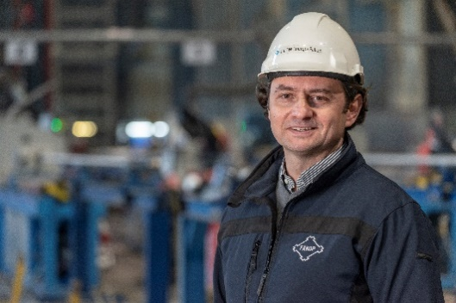
Arkadiusz Osuch, directeur général de FAKOP

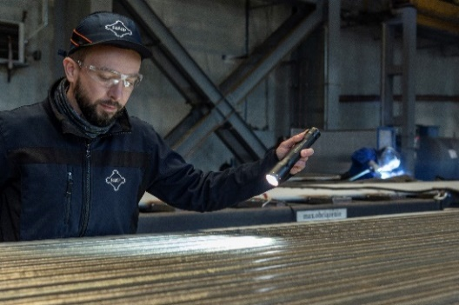
Jaroslaw Olej, expert en soudage Senior

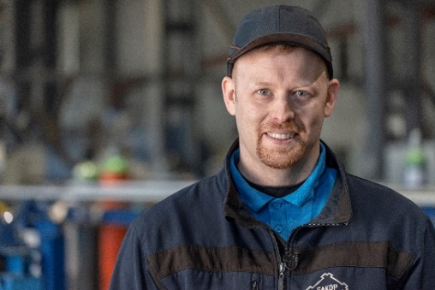
Piotr Ogórek, expert en technologie et en développement

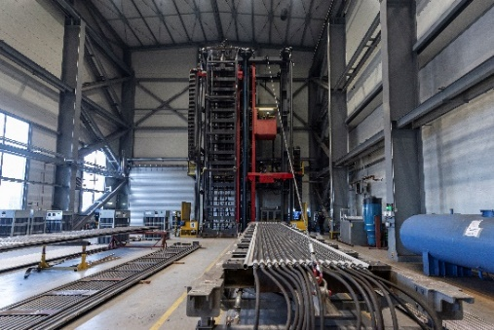
Tour de soudage CMT : fixation des murs membranes, vue de la plate-forme

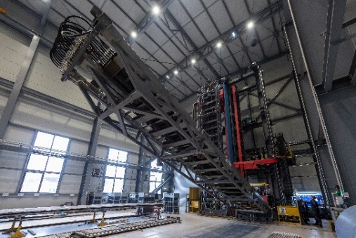
Tour de soudage CMT : hissage des murs membranes

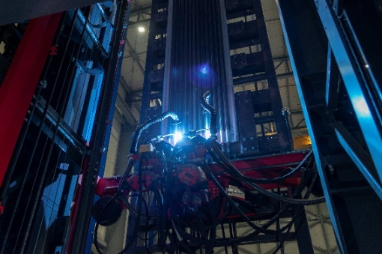
Tour de soudage CMT : aperçu de l’opération de rechargement par soudure

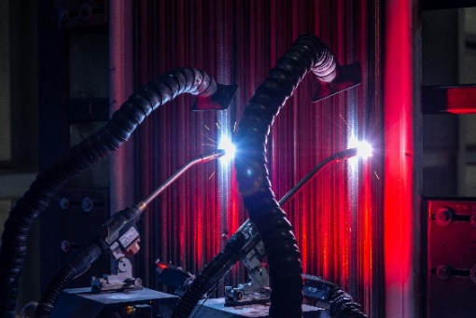
Tour de soudage CMT : torches de soudage avec systèmes d’extraction des fumées

Crédit photo : Fronius International GmbH, publication libre de droits

Business Unit Perfect Welding
Fronius Perfect Welding est leader de l’innovation en matière de soudage à l’arc. La Business Unit est également leader mondial en soudage robotisé. En tant que fournisseur de systèmes, le secteur Fronius Welding Automation réalise en outre des solutions complètes personnalisées pour le soudage automatisé, notamment dans le domaine de la construction de réservoirs ou pour le rechargement par soudure dans le secteur offshore. La gamme est complétée par des sources de courant pour les applications manuelles, des accessoires de soudage ainsi qu’un large éventail de prestations de service. Avec plus de 1 000 partenaires commerciaux à travers le monde, Fronius Perfect Welding est particulièrement proche de ses clients.

Fronius International GmbH
Fronius International GmbH est une entreprise autrichienne dont le siège se trouve à Pettenbach et qui dispose de sites à Wels, Thalheim, Steinhaus et Sattledt. L’entreprise est active dans les secteurs des techniques de soudage, du photovoltaïque ainsi que des techniques de charge, et emploie 6 100 collaborateurs au niveau international. La part des exportations tourne autour de 89 % grâce à ses 36 filiales internationales Fronius, ses partenaires de vente et ses représentants présents dans plus de 60 pays. Ses produits et services innovants ainsi que 1.366 brevets délivrés font de Fronius un leader en innovations sur le marché mondial.

Pour toute autre information, veuillez prendre contact avec :
Arthy Andraud, 8 Rue du Meunier BP 14061, Roissy CDG Cedex
Tél.: +33 0 1 39 33 12 46, andraud.arthy@fronius.com

Veuillez envoyer un exemplaire justificatif à notre agence :
a1kommunikation Schweizer GmbH, Mdm. Kirsten Ludwig,
Oberdorfstraße 31 A, 70794 Filderstadt, Deutschland
tél : +49 0 711 9454161-20,
e-mail : kirsten.ludwig@a1kommunikation.de
Pour d’autres informations passionnantes, rendez-vous sur notre blog à l’adresse blog.perfectwelding.fronius.com et suivez-nous sur Facebook (froniuswelding), Twitter (froniusintweld), LinkedIn (perfect-welding), Instagram (froniuswelding) et YouTube (froniuswelding) !

